Bonjour Monsieur,

Ces explications sont celles pour les deux parties du travail.

J’ai répondu à la question bonus du point 12. Je n’avais pas vu d’indications sur l’endroit où devait se mettre l’ajout d’images, je l’ai mis sur la page « détail d’un produit ». Je pense que le détail produit n’était pas prévu à la base, mais je l’ai ajouté au projet pour pouvoir mettre un endroit où on voit les images et où on peut en ajouter. J’ai mis des explications sur la capture d’écran ci-dessous, elle se trouve aussi à la racine du projet si ce n’est pas lisible.

Dans la seconde partie de l’examen, j’ai légèrement modifié la partie admin pour que dans la liste de sous-catégories, les catégories cachées soient barrées. Cela facilite l’utilisation de la partie admin.

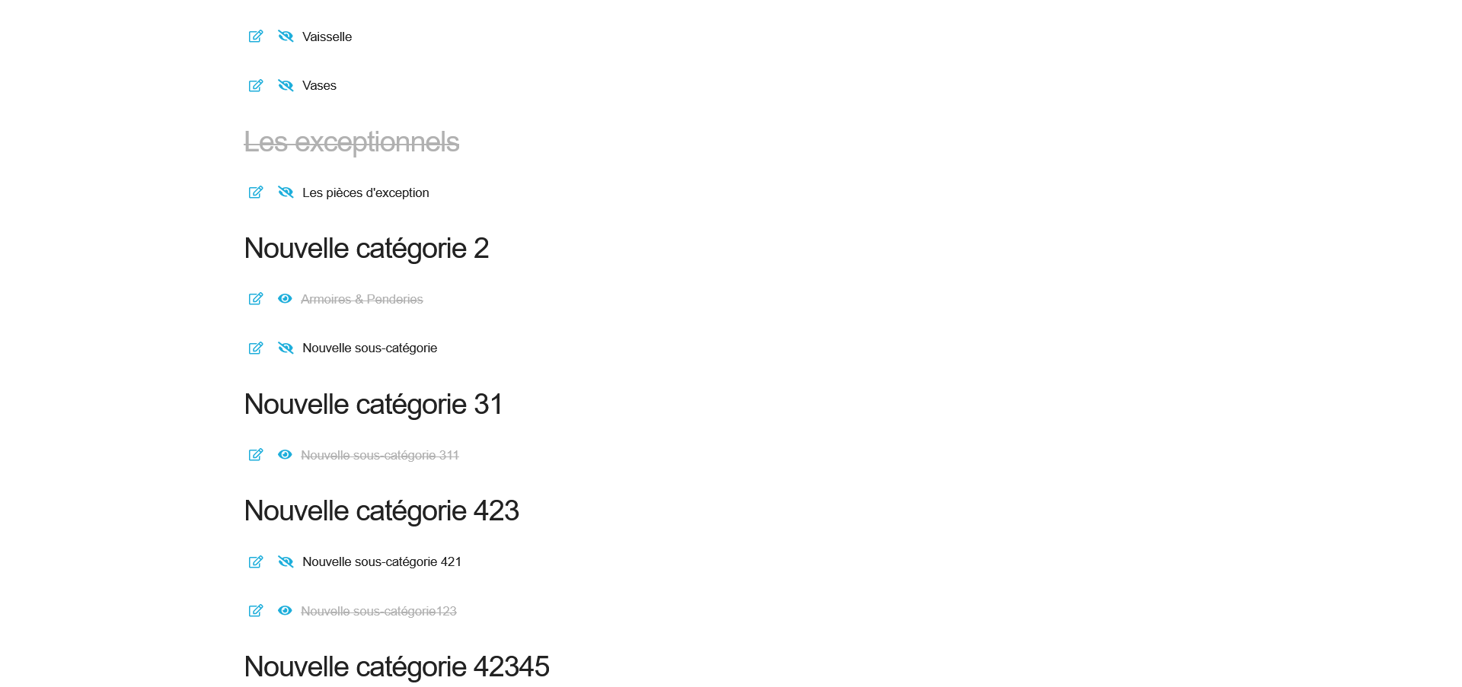

Bonne journée,

Benoît Mayeur